室外噪声分析报告书

工程名称 | 风迹·叠院
设计编号 | GX30105
建设单位 | 浙江理工大学
设计单位 | 浙江理工大学小弓虽队
设 计 人
审 核 人
审 定 人
设计日期



采用软件 | 建筑声环境SEDU2020
软件版本 | 20190808
研发单位 | 北京绿建软件有限公司
正版授权码 | T13777888624

目 录

1.项目概况 3
2.评价标准 3
2.1评价依据 3
2.2标准要求 3
3.模拟方法 4
3.1模拟软件 4
3.2分析模型 4
3.3声功能区划分 5
3.4 计算条件 6
3.5参数设置 7
4.模拟结果及分析 7
4.1场地噪声分布 7
4.2噪声敏感建筑噪声分布情况 11
5.结论 14

项目概况
本项目中参与噪声计算的建筑信息如下表所示：
表1建筑信息表
名称 | 建筑高度(米) | 标高(米)

2.评价标准

2.1评价依据
1．《绿色建筑评价标准》GB 50378-2014
2．《绿色建筑评价技术细则》
3．《声环境质量标准》GB 3096-2008
4．《环境影响评价技术导则 声环境》HJ2.4-2009
5．《声环境功能区划分技术规范》GB/T15190-2014
6．建筑设计图纸相关文件

2.2标准要求
（1）《绿色建筑评价标准》GB 50378-2014中规定：
4.2.5 场地内环境噪声符合现行国家标准《声环境质量标准》GB 3096的有关规定，评价分值为4分。
（2）《声环境质量标准》GB 3096-2008中规定了五类声环境功能区的环境噪声限值，如下表所示。
表2.2-1 环境噪声限值 单位：dB(A)
声环境  功能区类别 |  | 时段 |  | 适用范围
 |  | 昼间 | 夜间 | 适用范围
0类 |  | 50 | 40 | 指康复疗养区等特别需要安静的区域
1类 |  | 55 | 45 | 指以居民住宅、医疗卫生、文化教育、科研设计、行政办公为主要功能，需要保持安静的区域。
2类 |  | 60 | 50 | 指以商业金融、集市贸易为主要功能，或者居住、商业、 工业混杂，需要维护住宅安静的区域。
3类 |  | 65 | 55 | 指以工业生产、仓储物流为主要功能，需要防止工业噪声对周围环境产生严重影响的区域。
4类 | 4a类 | 70 | 55 | 适用于高速公路、一级公路、二级公路、城市快速路、城市主干路、城市次干路、城市轨道交通、内河航道两侧一定距离之内，需要防止交通噪声对周围环境产生严重影响的区域。
4类 | 4b类 | 70 | 60 | 适用于铁路干线两侧一定距离之内，需要防止交通噪声对周围环境产生严重影响的区域。
注：
1. 根据《中华人民共和国环境噪声污染防治法》，“昼间”是指6:00至22:00之间的时段；“夜间”是指22：00至次日6:00之间的时段。
2. 表中4b类声环境功能区环境噪声限值，适用于2011 年1 月1 日起环境影响评价文件通过审批的新建铁路（含新开廊道的增建铁路）干线建设项目两侧区域。
噪声敏感参评建筑物按照对应声功能区域噪声限值进行评价判断达标情况。

本项目所在区域声环境执行《声环境质量标准》（GB3096-2008）1类区域标准。

表2.2-2 声功能区噪声限值 单位：dB(A)
类别 | 昼间 | 夜间
1类 | 55 | 45

3.模拟方法

3.1模拟软件
本报告采用建筑声环境分析软件SEDU进行模拟计算分析。SEDU是一款可用于噪声计算、评估和预测的软件，计算原理源于国际标准化组织规定的《户外声传播的衰减的计算方法》ISO9613-2：1996、国内公布的《声学户外声传播的衰减第2部分：一般计算方法》GB/T17247.2-1998和《环境影响评价技术导则》HJ2.4-2009、《公路建设项目环境影响评价规范》JTG B03-2006。软件计算严格按照国家相关标准要求编制，室内外可接力计算，室外计算结果可作为噪声边界条件接力进行后续建筑室内隔声性能的计算。
考虑到本项目建成后周边噪声环境情况的复杂性，本报告需要使用软件分别模拟计算昼间和夜间噪声值，包括项目场地的平面噪声分布、噪声敏感建筑的沿建筑物底轮廓线1.5米高度处和噪声敏感建筑立面噪声分布，并依据《声环境功能区划分技术规范》GB/T15190-2014，判断场地内环境噪声模拟结果是否满足《声环境质量标准》GB3096-2008的相关规定。

3.2分析模型
本报告根据建筑设计图纸等相关资料建立室外声环境模拟分析模型，主要包括参评目标建筑、周边建筑、声屏障、道路（包括轨道交通）和绿化带等对象。
本项目噪声分析模型如下图所示：
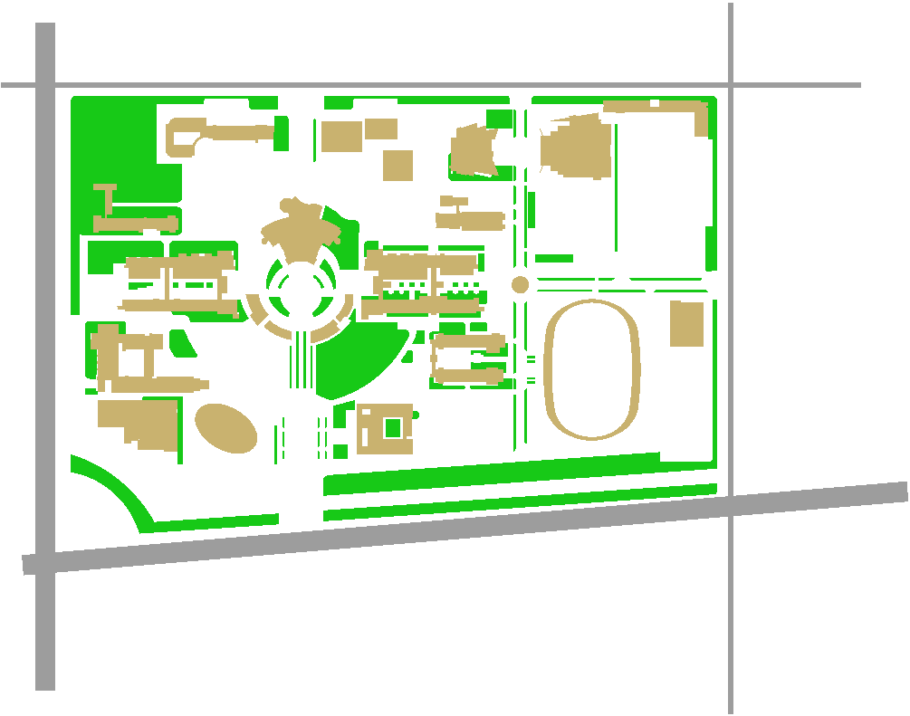
图3.2-1 建设项目室外声环境分析模型平面图

3.3声功能区划分
声功能区是判定声功能区内参评目标建筑是否达标的依据，参评目标建筑必须根据所在声功能区进行分析和判定。
本项目的声功能区和包含的建筑物如下图所示：
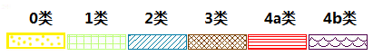
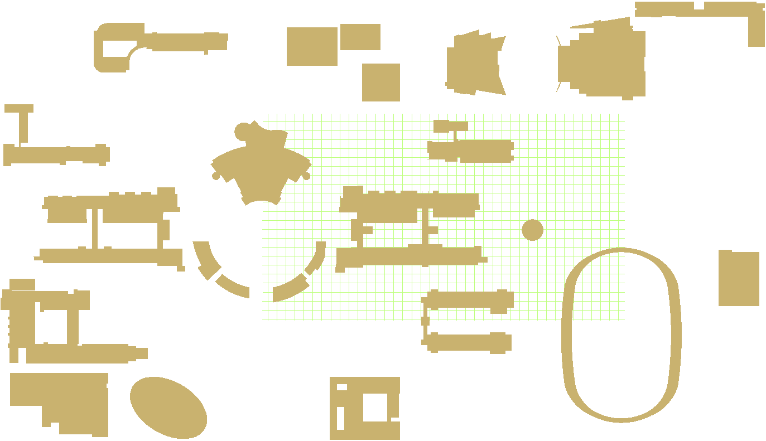
图3.3-1 功能区划分示意图

3.4 计算条件
■ 网格设置
平面网格间距：20×20 米
平面网格离地高度：1.5 米
立面网格间距：5×5 米

■ 地面效应
地面高度：0 米
计算考虑地面效应
地面效应计算方法：导则算法

■ 噪声反射
障碍物考虑的最大反射次数：1

■ 空气吸收
气压：101325Pa 气温：16℃ 湿度：50%

■ 达标统计
建筑物噪声最大值统计方式
取距离建筑物底标高1.5米沿线点
声功能区达标统计方式
声功能区内命名参评建筑物全部达标

3.5参数设置
建筑室外场地噪声目前主要的噪声源为交通噪声，根据项目实际情况还可能考虑周边环境中工业噪声源等。本项目参与计算的噪声源如下表所示，需要指出，噪声源表中的车速、车流量等数据由客户按照项目实际情况设定。

表3.5-1 公路噪声源 单位：dB(A)
路段  名称 | 路面  材料 | 时段 | 设计  车速  km/h | 小型车 |  | 中型车 |  | 大型车
 |  |  |  | 车流量  辆/h | 7.5m处  A声级 | 车流量  辆/h | 7.5m处  A声级 | 车流量  辆/h | 7.5m处  A声级
公路 | 沥青  混凝土 | 昼间 | 60 | 500 | 71 | 50 | 72 | 0 | 79
公路 | 沥青  混凝土 | 夜间 | 60 | 100 | 72 | 20 | 72 | 0 | 78
公路 | 沥青  混凝土 | 昼间 | 60 | 500 | 71 | 50 | 72 | 0 | 79
公路 | 沥青  混凝土 | 夜间 | 60 | 100 | 72 | 20 | 72 | 0 | 78

4.模拟结果及分析
经过软件模拟计算，预测出昼间和夜间两种工况下的场地噪声分布情况，包括场地噪声平面分布彩图、参评建筑沿建筑底轮廓线1.5米高度处噪声分布、参评建筑立面噪声级分布等彩色分析图和数据分析图。

4.1场地噪声分布
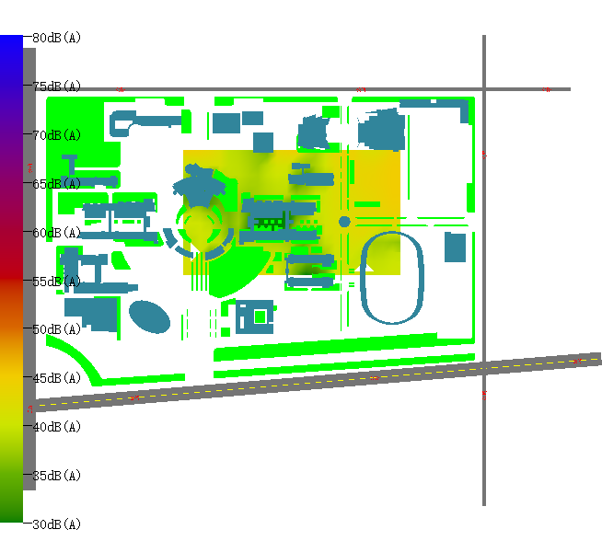
图4.1-1 场地1.5m高度处声压级分布图（昼间）
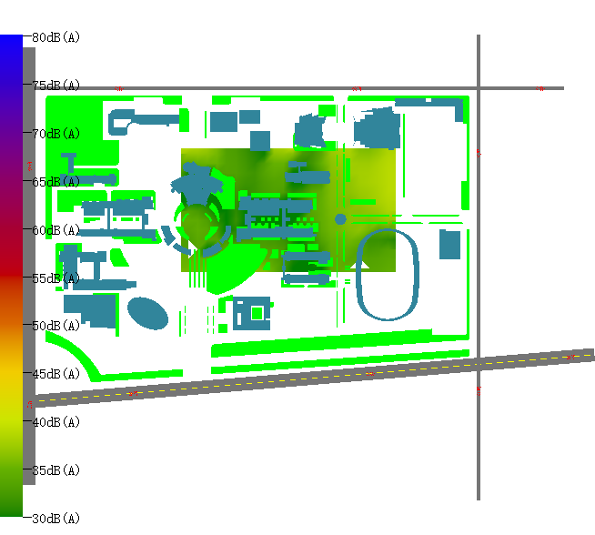
图4.1-2 场地1.5m高度处声压级分布图（夜间）
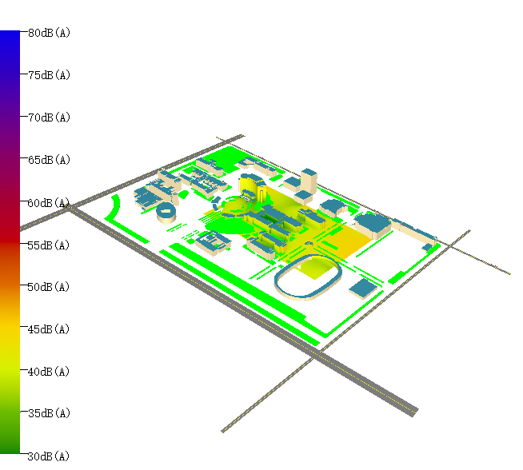
图4.1-3 场地噪声分布俯瞰图（昼间）
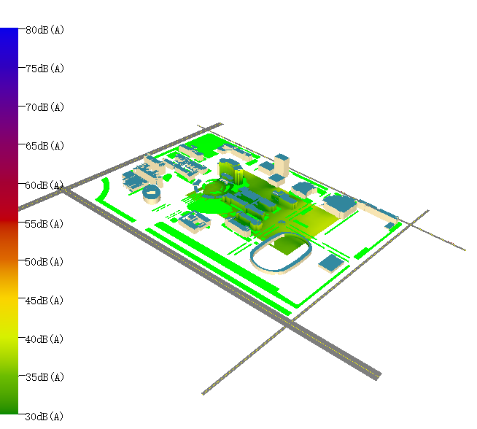
图4.1-4 场地噪声分布俯瞰图（夜间）

4.2噪声敏感建筑噪声分布情况
参评建筑昼间和夜间沿底轮廓线1.5米分析高度处噪声分布情况，每栋参评建筑物俯视图圆圈内上下两个数字分别表示该建筑的昼间和夜间最大噪声值，红色填充代表该建筑昼间或夜间噪声值至少有一项超标，绿色填充代表该建筑物昼间或夜间噪声值均达标。
本项目室外昼间和夜间噪声分析及达标情况如下：
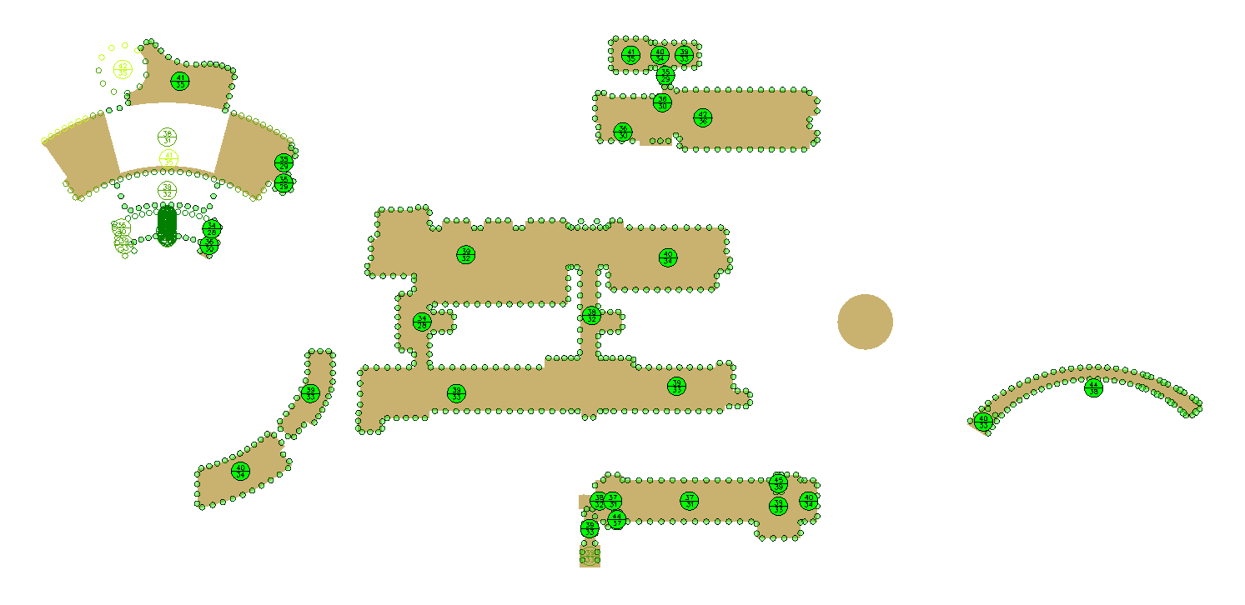
图4.2-1 参评建筑附近区域1.5m高度处声压级平面分布图（昼间）
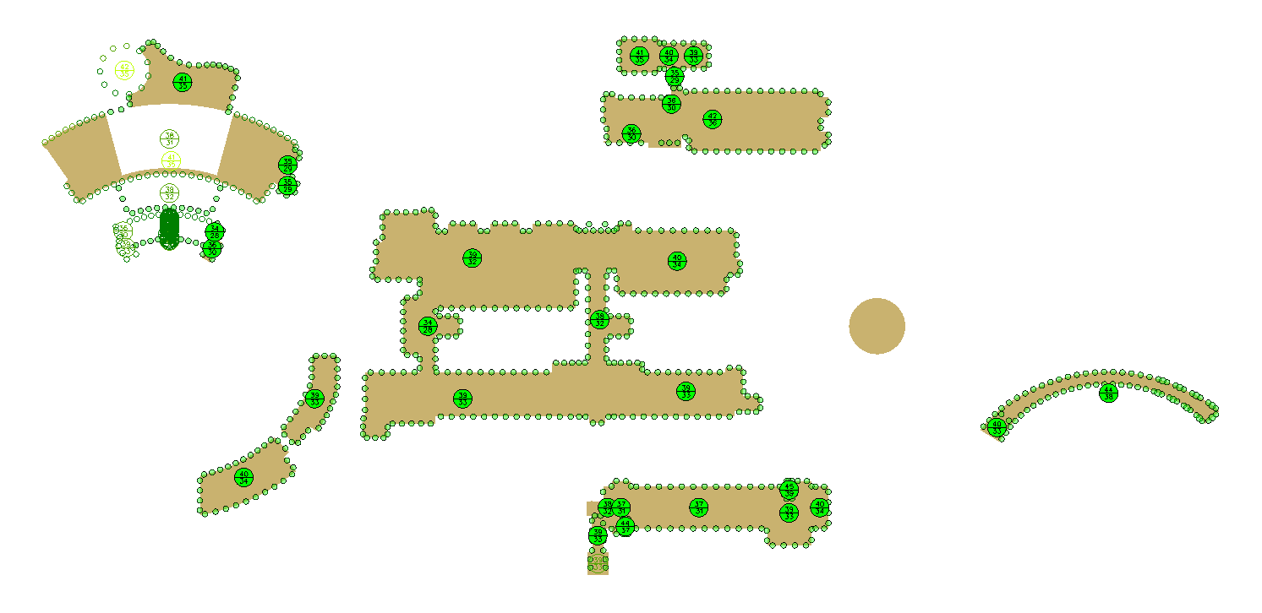
图4.2-2 参评建筑附近区域1.5m高度处声压级平面分布图（夜间）
参评建筑昼间和夜间沿立面噪声分布情况，在每个计算立面上用圆圈标识出该面噪声最大值，昼间和夜间计算情况分别如下：
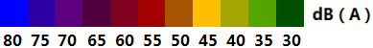
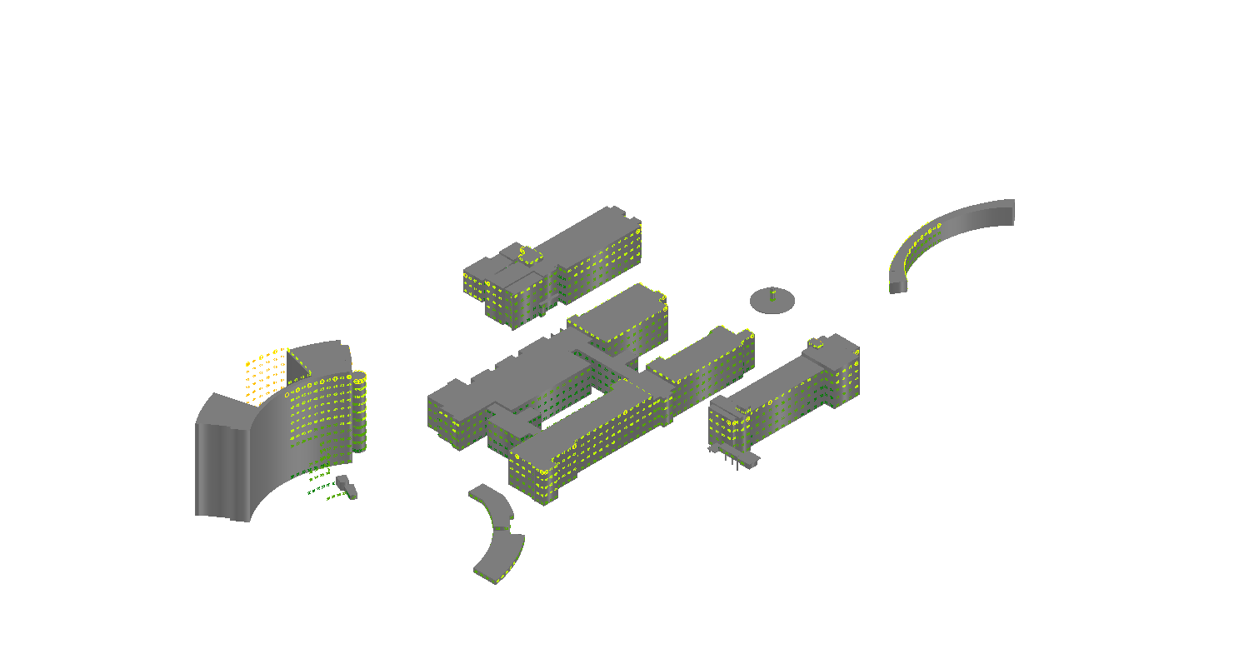

图4.2-3 参评建筑附近区域声压级鸟瞰分布图（昼间）

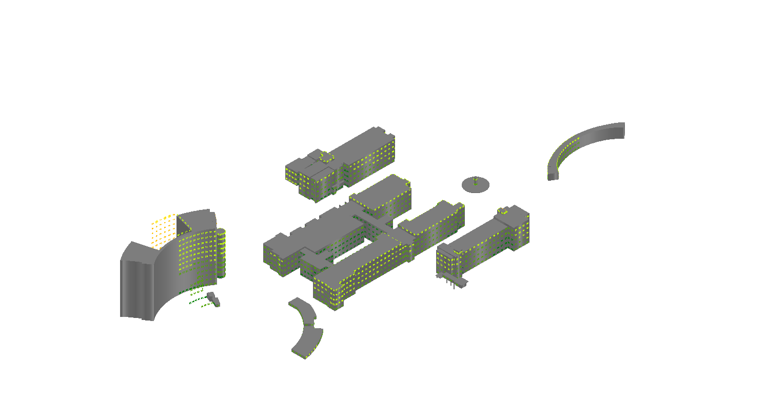
图4.2-4 参评建筑附近区域声压级鸟瞰分布图（夜间）

综合上述分析，对声功能区内部每栋噪声敏感建筑物达标情况分别进行了判定统计，本项目声功能区内部全部参评建筑达标情况汇总如下：
表4.2 参评建筑达标统计 单位：dB(A)
建筑名称 | 声环境  功能区 | 1.5米高度沿线  噪声最大值 |  | 噪声限值 |  | 达标  情况
建筑名称 | 声环境  功能区 | 昼间 | 夜间 | 昼间 | 夜间 | 达标  情况

5.结论
表5-1 声功能区达标统计表 单位：dB(A)
名称 | 类型 | 包含建筑 | 噪声最大值 |  | 噪声限值 |  | 达标  情况
名称 | 类型 | 包含建筑 | 昼间 | 夜间 | 昼间 | 夜间 | 达标  情况
区域 | 1类 |  | 45 | 39 | 55 | 45

《绿色建筑评价标准》GB 50378-2014第4.2.5条的要求：场地内环境噪声符合现行国家标准《声环境质量标准》GB 3096的有关规定，评价分值为 4 分。
综上所述，经过软件模拟和结果统计分析，最终判定本项目满足《绿色建筑评价标准》GB 50378-2014第4.2.5条，得 4 分。

